Tiết : Tiếng Việt
T114. LTVC: LUYỆN TẬP VỀ KẾT TỪ
I. Yêu cầu cần đạt.
1.Kiến thức:
- Ôn tập về kết từ.
- Luyện tập về kết từ: nhận diện kết từ, sử dụng đúng kết từ trong những ngữ cảnh cụ thể để nối các từ ngữ, các vế câu với nhau.
- Góp phần phát triển năng lực ngôn ngữ.
- Biết vận dụng bài học vào thực tiễn cuộc sống.
2. Năng lực.
- Năng lực tự chủ, tự học: Tích cực học tập, tiếp thu kiến thức để thực hiện tốt nội dung bài học.
- Năng lực giải quyết vấn đề và sáng tạo: Nâng cao kĩ năng tìm hiểu kết từ, ứng dụng vào thực tiễn.
- Năng lực giao tiếp và hợp tác: Phát triển năng lực giao tiếp trong trò chơi và hoạt động nhóm.
3. Phẩm chất.
- Phẩm chất nhân ái: Thông qua bài học, biết yêu quý bạn bè và đoàn kết trong học tập.
- Phẩm chất chăm chỉ: Có ý thức tự giác trong học tập, trò chơi và vận dụng.
- Phẩm chất trách nhiệm: Biết giữ trật tự, lắng nghe và học tập nghiêm túc.
II. Đồ dùng dạy học.
- Bài giảng điện tử.
III. Hoạt động dạy học chủ yếu:
Hoạt động của giáo viên | Hoạt động của học sinh
HĐ1. Khởi động: Hát và vận động theo nhạc Em yêu trường em.  HĐ2: Kết nối  Cho HS chơi trò chơi“ Rung chuông vàng”  Câu 1: Anh ấy đang làm bài tập và cô ấy đang đọc sách.  A. và B. đang  C. làm D. ấy  Câu 2: Đoàn tàu này qua rồi đoàn tàu khác đến.  A. này B. qua  C. rồi D. đến  Câu 3: Bố em hôm nay không về nhà vì công tác đột xuất.  A. vì B. về  C. không D. nay  Câu 4: Nếu trời mưa thì ngày mai chúng ta không đi chơi công viên.  A. Nếu B. không  C. thì D. Nếu…thì  Câu 5: Tuy chúng ta đã tận tình giúp đỡ Khôi nhưng bạn ấy vẫn chưa tiến bộ.  A. Tuy B. Tuy…nhưng  C. nhưng D. ấy  - GV nhận xét, tuyên dương.  - GV dẫn dắt vào bài mới: Trong tiết trước các em đã được tìm hiểu về kết từ. Hôm nay, các em sẽ tiếp tục luyện tập thêm về kết từ để hiểu rõ hơn nhé. | - HS lắng nghe GV hướng dẫn trò chơi và cách chơi.  - HS tiến hành giơ thẻ chọn đáp án.  + Đáp án: A  + Đáp án: C  + Đáp án: A  + Đáp án: D  + Đáp án: B  - HS lắng nghe.
2. Hoạt động Luyện tập thực hành (28' - 30')  Bài 1: (9-10’)Chọn từ ngữ ở cột A phù hợp với từ ngữ ở cột B để tạo câu. Chỉ ra các kết từ trong mỗi câu.  - GV cho 1 HS đọc yêu cầu và nội dung:  - GV mời cả lớp làm việc nhóm 2  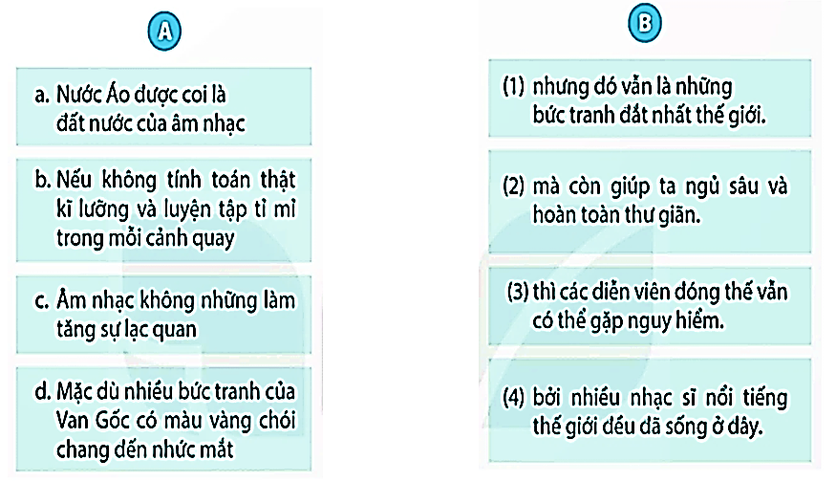  - GV mời các nhóm trình bày.  - Mời các nhóm khác nhận xét, bổ sung.  - GV nhận xét kết luận và tuyên dương.  => Chốt: Kết từ là gì?  Bài 2. Chọn kết từ phù hợp để hoàn thành câu. (9-10’)  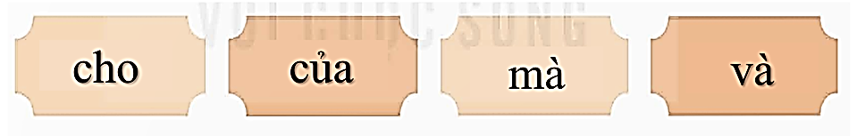  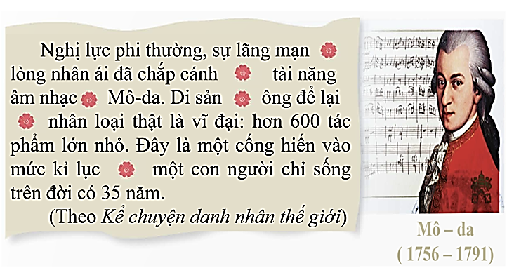  - GV yêu cầu HS nhận xét.  - GV chốt: Sử dụng kết từ để nối các từ ngữ trong một đoạn văn thì các em phải hiểu được quan hệ ngữ nghĩa giữa các thành tố để dùng đúng kết từ.  Bài 3: Hoàn thiện câu a hoặc b dưới đây với mỗi kết từ cho sẵn (9-10’)  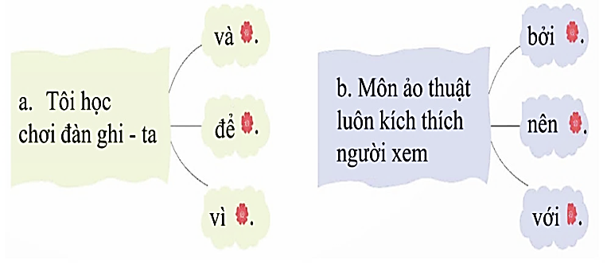  - GV yêu cầu HS hoàn thiện bài vào vở.  - GV cho HS chia sẻ bài làm  - GV kết luận: Qua bài tập này giúp các vận dụng những kiến thức về kết từ để tạo thành câu. Khi viết câu có chứa kết từ các em cần lưu ý sử dụng chúng đúng ngữ cảnh. | - 1 HS đọc yêu cầu bài 1. Cả lớp lắng nghe bạn đọc.  - Cả lớp làm việc nhóm 2, xác định nội dung yêu cầu.  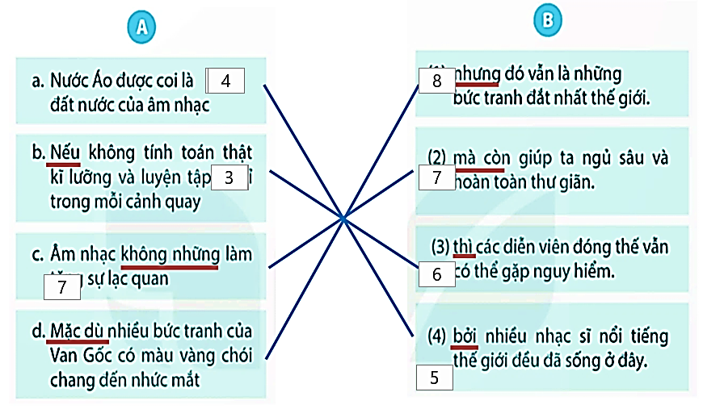  - Các nhóm trình bày  - Các nhóm khác nhận xét, bổ sung.  - 1HS đọc yêu cầu.  - 1HS đọc các từ cần điền vào đoạn văn.  - HS suy nghĩ và làm cá nhân.  - HS thảo luận nhóm đôi (2’), soi bài và chia sẻ  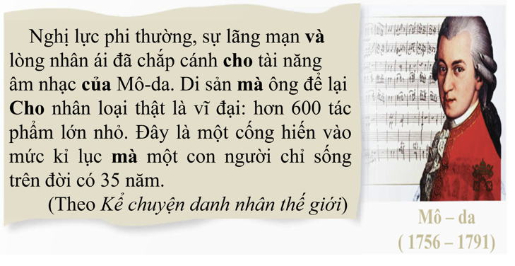  - HS nhận xét.  - HS lắng nghe.  - 1HS đọc đề bài.  - HS làm bài vào vở thảo luận nhóm 4 và chia sẻ  a. (1) Tôi học chơi đàn ghi-ta và học khiêu vũ.  (2) Tôi học chơi đàn ghi-ta để thoả mãn niềm đam mê âm nhạc của mình.  (3) Tôi học chơi đàn ghi-ta vì nó giúp tôi giải toả căng thẳng.  b. (1) Môn ảo thuật luôn kích thích người xem bởi nó vô cùng bất ngờ.  (2) Môn ảo thuật luôn kích thích người xem nên nhiều người thích nó.  (3) Môn ảo thuật luôn kích thích người xem với nhiều cung bậc cảm xúc khác nhau.  - HS lắng nghe.
4. Củng cố - dặn dò (2-3’).  Khi học xong, các em nhớ vận dụng kết từ vào việc nói/ viết. Sử dụng kết từ dùng thành cặp như vậy thì câu sẽ có sự liên kết, giúp người nghe/ người đọc dễ hiểu ý diễn đạt của mình hơn.  - GV nhận xét tiết dạy.  - Dặn dò bài về nhà. | .

